Utiliser la fonction SI
À faire : | Résultat :
- Cliquer droit sur la colonne A et insérer une colonne  - En A1, saisir Civilité  - Aller sur l’onglet Formules  - Dans les fonctions logiques, choisir la fonction SI  - Renseigner les arguments et valider  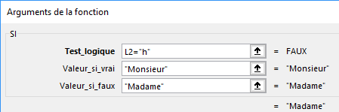  - Recopier vers le bas | 